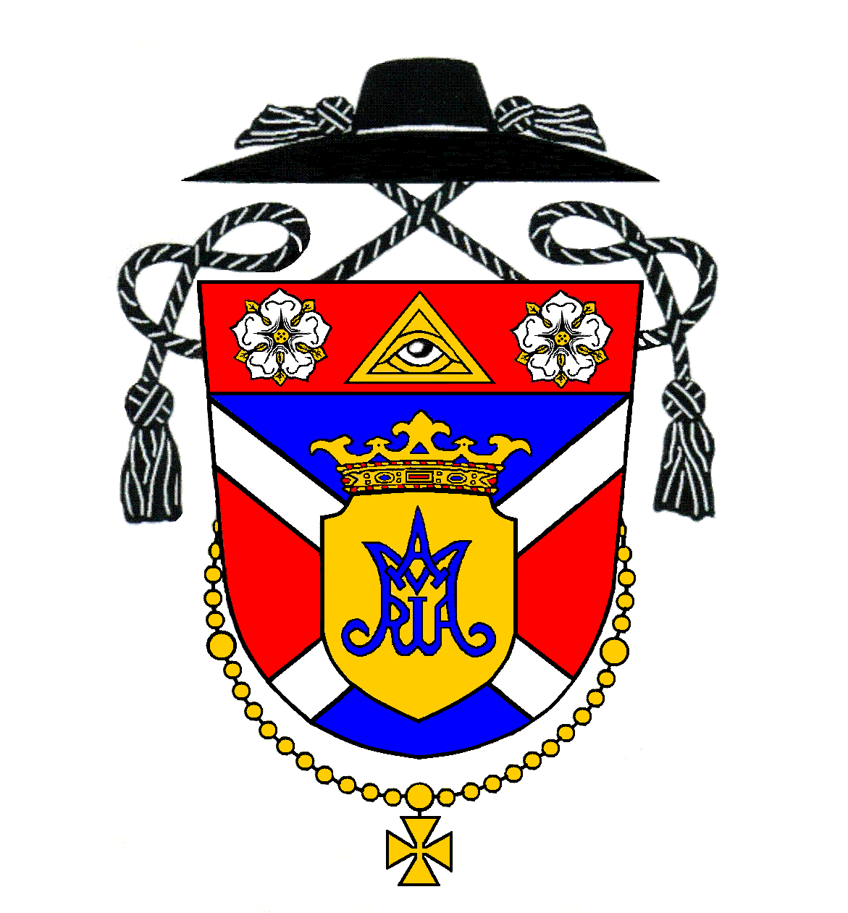
Rímskokatolícka farnosť Kostolná pri Dunaji

Program svätých omší na týždeň
po 31. nedeli v Cezročnom období

Nedeľa | 4. november | Tridsiata prvá nedeľa v Cezročnom období
8:00 (M) | Hrubý Šúr | Za Zoltána Katonu (15. výr.), manželku Máriu (5. výr.), a členov rodiny
9:30 (M) | Kostolná p. D. | Z vďaky za 80. rokov života (A. R.)
11:00 (S-rod.) | Kostolná p. D. | Z vďaky za 10. rokov manželstva (Frančekoví) vdp. Martin Jarábek

Pondelok | 5. november | Pondelok 31. týždňa v Cezročnom období
17:00 (M-S) | Kostolná p. D. | Za komunálne voľby

Utorok | 6. november | Utorok 31. týždňa v Cezročnom období
14:00 (M-S) | Kostolná p. D. | Za Otíliu Szabovú rod. Görcsovú (pohrebná)

Streda | 7. november | Streda 31. týždňa v Cezročnom období
17:00 (S-M) | Kostolná p. D. | Za Zdena Dvorského, matku Annu a tetu Pavlínu

Štvrtok | 8. november | Štvrtok 31. týždňa v Cezročnom období
17:00 (M-S) | Kostolná p. D. | Za Imricha Szikharta, manželku Filoménu a starých rodičov

Piatok | 9. november | Výročie posviacky Lateránskej baziliky - sviatok
17:00 (M) | Kostolná p. D. | Za Eugena Szimetha, manželku Cecíliu, syna Eugena a st. rodičov
18:00 (M) | Hrubý Šúr | Z vďaky

Sobota | 10. november | Večerná svätá omša je z nasledujúcej nedele
17:00 (S-M) | Hrubá Borša | Za Ľudovíta Klúcsika, manželku Filoménu a ich rodičov

Nedeľa | 11. november | Tridsiata druhá nedeľa v Cezročnom období
8:00 (M) | Hrubý Šúr | Za Jána Katonu (20. výr.), manželku Annu a ich rodičov
9:30 (M) | Kostolná p. D. | Za Jozefa Minárika (3. výr.) a ostatných príbuzných
11:00 (S) | Kostolná p. D. | Za Margitu Kistyovú

Rímskokatolícka cirkev, Kostolná pri Dunaji 16, 903 01 Senec, internet: www.kostolna.fara.sk
Farnosť spravuje: Mgr. Pavol Gajdoš, farár, tel. kontakt: 0902/359859, email: pal@szm.sk

Római Katolikus Egyházközség, Egyházfa

Szentmisék rendje az évközi idő
31. vasárnapja utáni hétre

Vasárnap | November 4. | Évközi idő harmincegygyedik vasárnapja
8:00 (M) | Hegysúr | Katona Zoltánért (15. évf.), neje, Máriáért (5. évf.), családtagokért
9:30 (M) | Egyházfa | Hálából 80. születésnap alkalmából (R. E.)
11:00 (Sz-csal.) | Egyházfa | Hálából 10. házassági évforduló alkalmából (Frančekék) tiszt. Jarábek Martin atya

Hétfő | November 5. | Hétfő az évközi idő 31. hetében
17:00 (M-Sz) | Egyházfa | A választásokért

Kedd | November 6. | Kedd az évközi idő 31. hetében
14:00 (M-Sz) | Egyházfa | Szabó Otíliáért, szül. Görcs (gyászmise)

Szerda | November 7. | Szerda az évközi idő 31. hetében
17:00 (Sz-M) | Egyházfa | Dvorský Zdenóért, Annáért és Pavlínáért

Csütörtök | November 8. | Csütörtök az évközi idő 31. hetében
17:00 (M-Sz) | Egyházfa | Szikhart Imréért, neje, Filoménáért és nagyszülőkért

Péntek | November 9. | A lateráni bazilika felszentelése – ünnep
17:00 (M) | Egyházfa | Szimeth Jenőért, neje Cecíliáért, fiuk Jenőért és nagyszülőkért
18:00 (M) | Hegysúr | Hálából

Szombat | November 10. | Esti szentmise vasárnapi érvényességgel
17:00 (Sz-M) | Nagyborsa | Klúcsik Lajosért, neje, Matildért és szüleikért

Vasárnap | November 11. | Évközi idő harminckettedik vasárnapja
8:00 (M) | Hegysúr | Katona Jánosért (20. évf.), neje, Annáért és szüleikért
9:30 (M) | Egyházfa | Minárik Józsefért (3. évf.) és többi családtagokért
11:00 (Sz) | Egyházfa | Kistyová Margitért

Római katolikus egyház, Egyházfa 16, 903 01 Szenc, internet: www.kostolna.fara.sk

A plébániát vezeti: Mgr. Gajdoš Pál atya, plébános, tel.: 0902/359859, email: pal@szm.sk

Oznamy na týždeň po 31. nedeli v Cezročnom období
Adorácia | Adorácia bude v piatok od 15:30 v Kostolnej do večernej svätej omše.
Spovedanie | Spovedám vždy podľa možností pár minút pred svätou omšou.
Plnomocné odpustky | Až do 8. novembra získavajme plnomocné odpustky, ktoré možno privlastniť dušiam v očistci. K tomu treba okrem návštevy cintorína a modlitieb byť v stave posväcujúcej milosti, teda byť po svätej spovedi a vylúčiť akúkoľvek pripútanosť k hriechu, aj k všednému.
Sviečka za ne-narodené deti | Taktiež do 8. novembra si môžete zakúpiť originálnu sviečku (1 € a 4 €) a takto podporiť aktivity zamerané na ochranu života a rodiny.
Stretnutie rodičov | Stretnutie rodičov prvoprijímajúcich bude teraz v utorok 6. novembra o 18.30 na fare. Je nevyhnutné, aby prišiel aspoň jeden z rodičov.
Stretká  pre deti | Je tu možnosť zapísať deti od prvého ročníka základnej školy na „stretká“, ktoré by ich viedli v hlbšom spoznávaní Boha, ale tiež nadviazaniu kamarátstiev s deťmi v rovnakom veku a hodnotovom nastavení. Bližšie informácie sú na nástenke.
Skautský ples | Naši miestny skauti organizujú skautský ples v sobotu 17. novembra 2018. Lístky v cene 15 € sa dajú kúpiť u Sisi Leczkiovej (0902 679415), alebo u Tibora Szakálla (0910 157736). V cene sú dve večere, welcome drink a káva. Bude bohatá tombola.
Zbierka | Minulotýždňová pravidelná mesačná zbierka vyniesla v Kostolnej na opravu farského kostola 923 €, v Hrubej Borši na prevádzkové náklady farnosti a opravu farského kostola 66 € a v Hrubom Šúre na prevádzkové náklady farnosti a na potreby kaplnky 56 €. Veľká vďaka.
Sväto-martinska zbierka | Budúcu nedeľu 11. novembra 2018 sa bude pri všetkých sv. omšiach konať tradičná dobro-činná Svätomartinská zbierka. Jej účelom je v tomto roku poskytnutie podpory na výstavbu spoločenskej miestnosti pre 240 ľudí v pastoračnom centre bl. Anny Kolesárovej vo Vysokej nad Uhom, ktoré je zamerané na preventívnu, formačnú a uzdravujúcu službu pre mladých ľudí.
Szentségimádás | Pénteken lesz 15:30-től Egyházfán.
Gyóntatás | Gyóntatok mindig pár perccel a szentmise előtt.
Teljes búcsú | Még november 8-ig nyerhetünk teljes búcsút a tisztítótűzben szenvedő lelkek számára. A temetőlátogatáson és az imán kívül szükséges, hogy a megszentelő kegyelem állapotában legyünk, vagyis gyónás után, hogy járuljunk szentáldozáshoz, és ki kell zárnunk még a bocsánatos bűnre való hajlamot is.
Gyertyák | Még ma van lehetőség megvásárolni a gyertyákat (1 €), s így támogatni az élet és család védelmére irányuló aktivitásokat.
Találkozó | Az elsőáldozásra való megbeszélés november 6-án, most kedden 18.30-kor lesz a plébánián. Szükséges, hogy legalább az egyik szülő jelen legyen.
Találkozók gyerekeknek | Lehetőség nyílik első osztályos kortól beíratni a gyerekeket olyan találkozókra, melyek Isten mélyebb megismerésére irányulnának és ahol hasonló korú és érdeklődésű gyerekekkel találkoznának. Bővebb információk a faliújságon.
Cserkészbál | A 11. sz. Szent Imre Csekészcsapat hawaii cserkészbálra hív minden kedves érdeklődőt november 17-én, szombaton az egyházfai kultúrházba. Belépődíj: 15 €, jegyek kaphatók Leczki Sziszinél (0902 679415) vagy Szakáll Tibornál. Az ár tartalmazza a kétszeri vacsorát, welcome drinket és a kávét. A bálozókat gazdag tombola várja.
Gyűjtés | A múlt heti rendszeres havi gyűjtés eredménye Egyházfán a plébániatemplom javítására 923 €, Nagyborsán a plébánia működtetési költségeire és a plébániatemplom javítására 66 €, Hegysúron pedig a plébánia működtetési költségeire 56 €. Köszönöm.
Szent Márton-napi gyűjtés | Jövő vasárnap, november 11-án tartjuk a hagyományos Márton-napi jótékonysági gyűjtést. A gyűjtés célja idén egy 240 embert befogadó terem megépítésének a támogatása az ungviszokái Boldog Anna Kolesárová Pasztorációs Központban.

Hirdetések az évközi idő 31. vasárnapja utáni hétre

